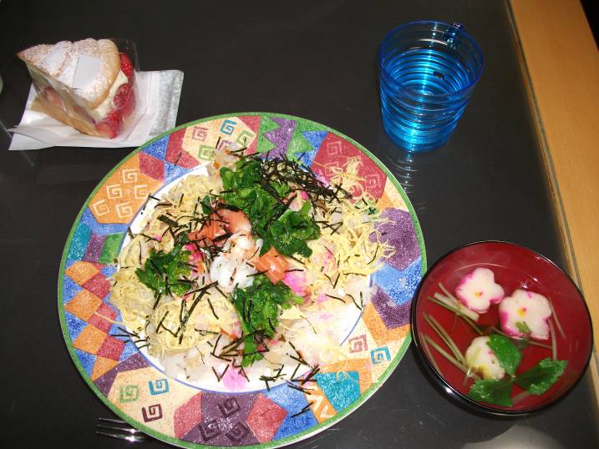
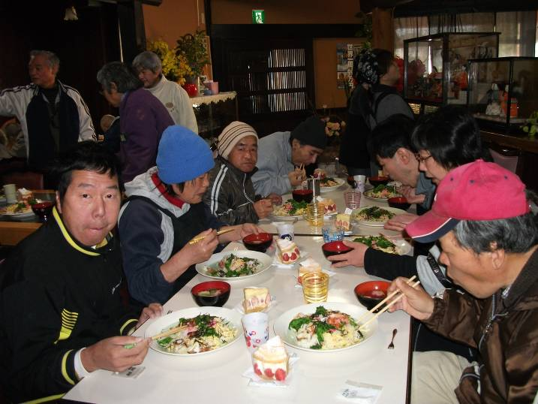

平成23年 3月活動
★ひな祭り★
３月３日はひな祭り。本日は、ひな祭りメニュー！
とてもおいしいチラシ寿司にデザート。デザートのケーキにはイチゴがたくさん入っていました。もうすぐ来る春を感じながら、皆さんでいただきました。

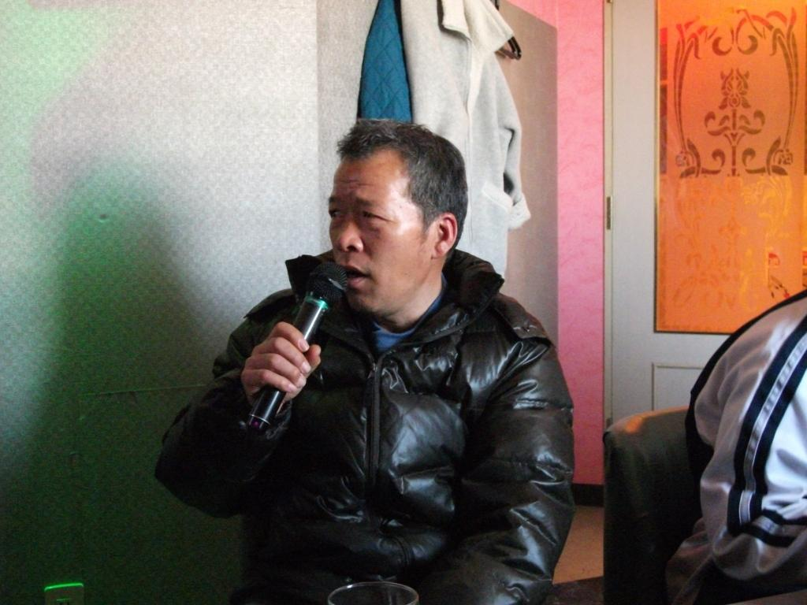
皆さん歌が大好き❤❤❤なかなかマイクを離さない人も・・・！
(^.^)(^.^)


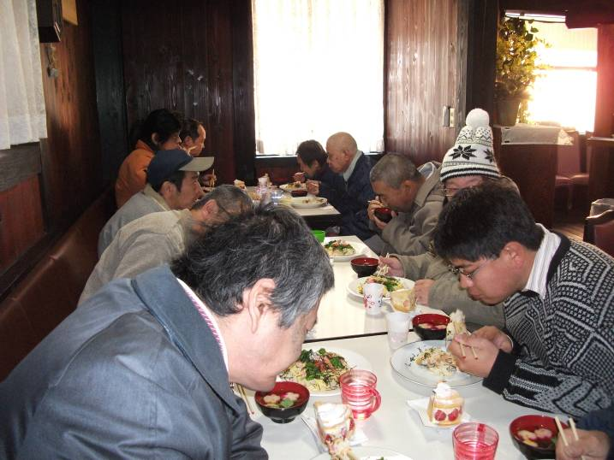
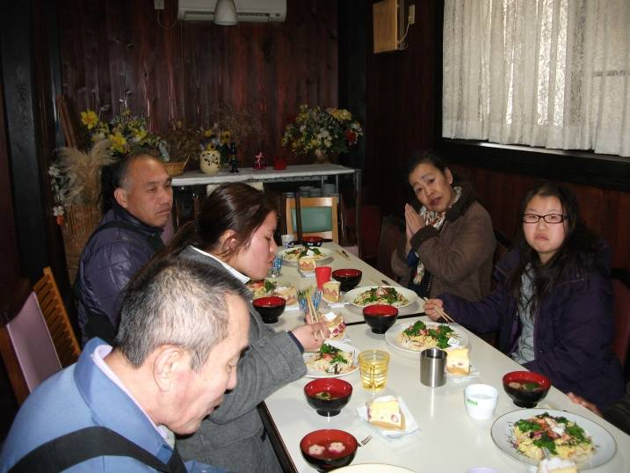



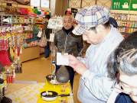
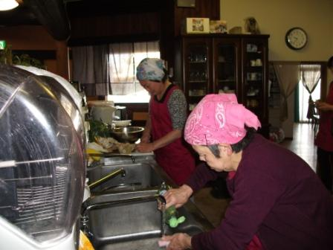
当施設でお仕事をいただいている商品が、店頭に並んでいるお店があるということで、担当している利用者さん数名でお店に見学にいきました。
自分たちが担当しているお仕事が、このようにキレイに店頭に並び販売されているということがわかり、皆さんも今まで以上にがんばろう！という気持ちになったのでは・・・。皆さんご苦労さまです。


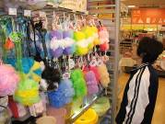
★グループホーム★
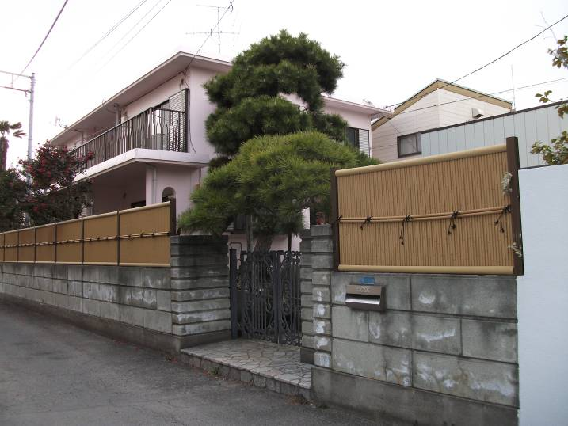
4月１日より新しいグループホーム『希望の峰 西』がオープンいたします。新しい利用者様も増え、当施設も今以上に、にぎやかになると思います。早く施設の生活に慣れていただけるよう、職員一同サポートさせていただきますので宜しく
お願いいたします。



障害を持つ方で、一緒に働く仲間をお待ちしております。就労移行支援では、レストラン・リサイクル・軽作業等お好みで選べます。あなたも社会参加してみませんか ❤❤❤
３月１１日に東北関東大震災が起こりました。地震が起こったときは、利用者様はまだ作業中で、こちらの就労の施設におられました。今まで体験したことのない大きな揺れでとても驚きましたが、利用者様30名全員、誰一人取り乱すこともなく、作業所から非難をされ、怪我をしたかたもありませんでした。地震の翌日から一日半ぐらい断水にな
りしました。その後もしばらく余震が続き、利用
者様も気持が落ち着かない日々が続いたと思いま
すが、現在は、皆さん元気に地震前と変わらない
通常どおりの生活を送っておられますので、ご安
心ください。

★ストラップ★
今回いただいたお仕事は、ストラップを台紙にかけて、袋に入れる作業をしています。お土産用のものを多くやらせていただいております。細か

見学、体験入所、随時受けつけております。
お気軽にお問い合わせください。
自立支援センター 希望の峰
グループホーム 希望の峰
茨城県牛久市田宮2-50-1
Tel 029-830-8451 Fax 029-830-8448

